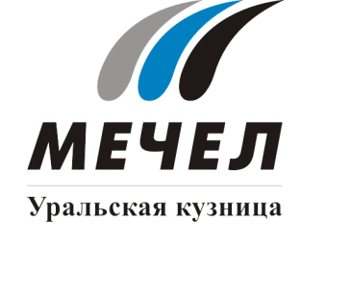
«УРАЛЬСКАЯ КУЗНИЦА» ЗАПУСТИЛА В РАБОТУ МАНИПУЛЯТОР-ГИГАНТ

Челябинск, Россия – 9 августа 2017 г. - В челябинском филиале завода «Уральская кузница» (ПАО «Уралкуз», входит в Группу «Мечел») запущен в эксплуатацию новый агрегат – кран-манипулятор грузоподъемностью до 80 тонн. Новая техника позволит предприятию начать выпуск крупнотоннажных поковок из специальных марок стали для нужд машиностроения.
Манипулятор установлен в кузнечно-прессовом цехе филиала. Его монтаж потребовал укрепления фундамента на глубину более трех метров. Задача нового агрегата – захват, удержание и перемещение слитков и заготовок весом до 80 тонн в процессе изготовления поковок. Новую для предприятия продукцию будут производить на имеющемся прессовом и термическом оборудовании. Крупнотоннажную кованую продукцию «Уралкуз» выпускал и раньше, но масса поковок не превышала 10-12 тонн из-за малой грузоподъемности действующего на тот момент оборудования.
На предприятии уже успешно отковали опытные поковки из нового, изготовленного по спецпроекту слитка массой 50 тонн. Заготовки для производства крупногабаритных поковок будет поставлять Челябинский металлургический комбинат (входит в Группу «Мечел»).
«Модернизация дает предприятию возможность развивать перспективные направления производства продукции, широко востребованной в машиностроении. Мы выходим в сегмент рынка крупнотоннажных поковок, в котором могут работать считанные предприятия. Новая продукция «Уральской кузницы» будет поставляться как на внутренний рынок, так и на экспорт», – отметил управляющий директор ПАО «Уралкуз» Виктор Маценко.

***
Оксана Агапова
руководитель PR-служб по
Уральскому региону Группы «Мечел»
тел.: (351) 725-40-48
8-919-12-96-186
e-mail: oksanaagapova@mechel.ru
***
«Уральская кузница» – крупнейший в России производитель штампованной продукции из специальных сталей и сплавов. Предприятие производит штамповки практически для всех отраслей машиностроения. Занимает более 20% российского рынка штамповок, а также одно из ведущих мест на внутреннем рынке черновых осей локомотивов подвижного состава. Предприятие имеет наукоемкое производство в челябинском филиале, который занимается выплавкой всех известных на сегодня специальных сталей и жаропрочных сплавов. ПАО «Уралкуз» входит в металлургический дивизион Группы «Мечел», находящийся под управлением ООО «УК Мечел-Сталь».
***
«Мечел» – глобальная горнодобывающая и металлургическая компания. Продукция компании поставляется в Европу, Азию, Северную и Южную Америку, Африку. «Мечел» объединяет производителей угля, железной руды, стали, проката, ферросплавов, тепловой и электрической энергии. Все предприятия работают в единой производственной цепочке: от сырья до продукции с высокой добавленной стоимостью.

